撑起家的八旬老人
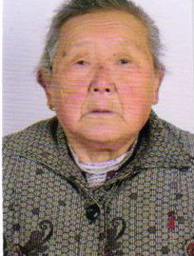
吴巧云，当涂县江心乡金马村村民。84岁的她照顾着62岁瘫痪在床的儿子。吴巧云的儿媳徐从美，1988年患风湿性关节炎，失去劳动能力，只能卧病在床，家里还有一双幼小的儿女，吴巧云便承担起家庭重任，给儿媳治病，照顾患病儿媳18年直至她撒手人寰。随着儿媳的离去，本以为老人可以安度晚年，然而儿子王元根在一次出工过程中意外摔倒导致脑积水，由于没有及时发现错过了最佳治疗期，虽经治疗但生活不能自理。老人十几年如一日的照料儿子。为家庭操劳一生的老太，为儿子日夜无眠的老太，用爱谱写了一段感人的亲情故事。

